Дело № 2 – 1288/2022
УИД: 16MS0054-01-2022-001836-35

Мировой судья судебного участка №9
по Советскому судебному району города Казани Республики Татарстан,
420087, город Казань, улица Латышских Стрелков, дом 25А,email:ms.5109@tatar.ru

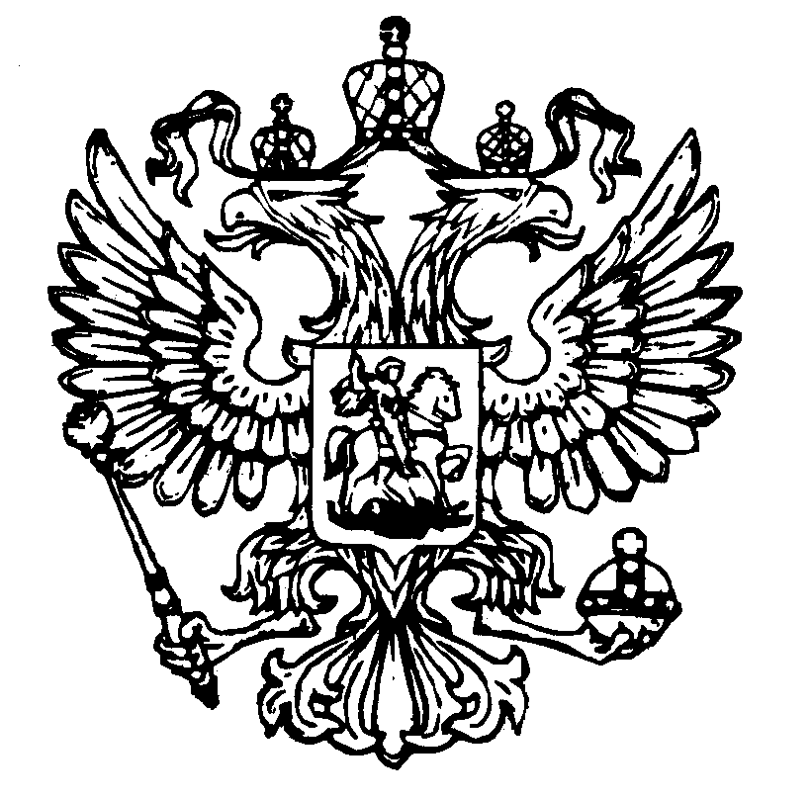
Резолютивная часть

РЕШЕНИЕ
Именем Российской Федерации

25 июля 2022 года г. Казань

Суд в составе председательствующего мирового судьи судебного участка № 9 по Советскому судебному району г.Казани Республики Татарстан Барановой Л.Ю.
при секретаре Тораевой А.Г.,
рассмотрев в открытом судебном заседании гражданское дело по иску Паршина М.М. к Обществу с ограниченной ответственностью УК «Х» о возмещении ущерба от залива квартиры, руководствуясь ст.ст.194-199 Гражданского процессуального кодекса Российской Федерации, суд

Р Е Ш И Л:

В удовлетворении иска Паршина М.М. к Обществу с ограниченной ответственностью УК «Х» о возмещении ущерба от залива квартиры отказать.
Лица, участвующие в деле, их представители, присутствовавшие в судебном заседании, вправе обратиться в суд, принявший решение, с заявлением о составлении мотивированного решения суда в течение трех дней со дня объявления резолютивной части решения суда.
Решение может быть обжаловано в апелляционном порядке в Советский районный суд города Казани в течение одного месяца, путем подачи апелляционной жалобы через мирового судью.

Мировой судья – подпись Л.Ю.Баранова
Копия верна. Мировой судья – Л.Ю.Баранова

